Метрология 221 гр.
- Эталоны и их классификация.
По метрологическому назначению все СИ подразделяются на два вида: рабочие СИ и эталоны.
Рабочие СИ (РСИ) предназначены для проведения технических измерений. По условиям применения они могут быть:
1) лабораторными, используемыми при научных исследованиях, проектировании технических устройств, медицинских измерениях;
2) производственными, используемыми для контроля характеристик технологических процессов, контроля качества готовой продукции, контроля отпуска товаров;
3) полевыми, используемыми непосредственно при эксплуатации таких технических устройств, как самолеты, автомобили, речные и морские суда и др.
К каждому виду РСИ предъявляются специфические требования: к лабораторным — повышенная точность и чувствительность; к производственным — повышенная стойкость к ударно-вибрационным нагрузкам, высоким и низким температурам; к полевым — повышенная стабильность в условиях резкого перепада температур, высокой влажности.
Эталоны являются высокоточными СИ, а поэтому используются для проведения метрологических измерений в качестве средств передачи информации о размере единицы. Размер единицы передается «сверху вниз», от более точных СИ к менее точным «по цепочке», первичный эталон — вторичный эталон — рабочий эталон 0-го разряда — рабочий эталон 1-го разряда — рабочее средство измерений.

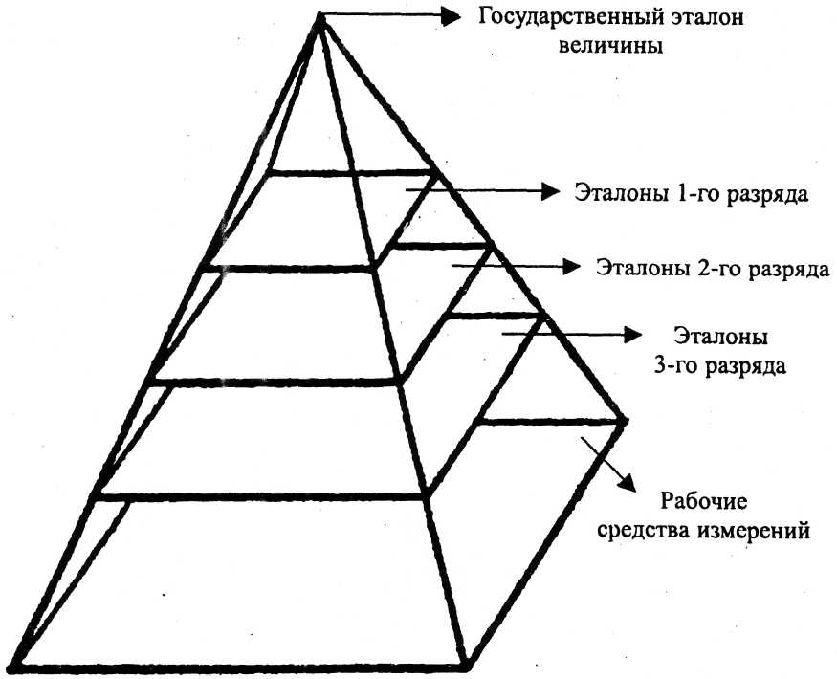

Передача размера осуществляется в процессе поверки СИ. Целью поверки является установление пригодности СИ к применению.
Соподчинение СИ, участвующих в передаче размера единицы от эталона к РСИ, устанавливается в поверочных схемах СИ.
Россия располагает самой современной эталонной базой. Она входит в тройку самых совершенных наряду с базами США и Японии. Эталонная база в дальнейшем будет развиваться в количественном и главным образом в качественном отношении. Перспективно создание многофункциональных эталонов, т.е. эталонов, воспроизводящих на единой конструктивной и метрологической основе не одну, а несколько единиц физических величин или одну единицу, но в широком диапазоне измерений. Так, метрологические институты страны создают единый эталон времени, частоты и длины, который позволит, кстати, уменьшить погрешность воспроизведения единицы длины до 1 ∙ 10⁻¹¹.
Если технический уровень первичных эталонов в России благодаря успехам науки и энтузиазму ученых можно оценить как вполне удовлетворительный, то состояние парка СИ, находящихся в практическом обращении, прежде всего рабочих эталонов и РСИ, внушает тревогу. Если в 1980-х гг. срок обновления отечественной измерительной техники, как правило, составлял пять-шесть лет (для сравнения в США и Японии — не более трех лет), то наблюдаемый сейчас регресс в области отечественного приборостроения еще больше увеличил сроки обновления рабочих эталонов и РСИ, что ведет к значительному старению измерительной техники.
Многообразие СИ обусловливает необходимость применения специальных мер по обеспечению единства измерений. Как указывалось выше, одно из условий соблюдения единства измерений — установление для СИ определенных (нормированных) метрологических характеристик.

